CUISINE ET BRICOLAGES
Pour l’arbre de Noël, les élèves ont travaillé en parrainage.
Les TPS-PS-ms et CE1-CE2 ont préparé des sablés.

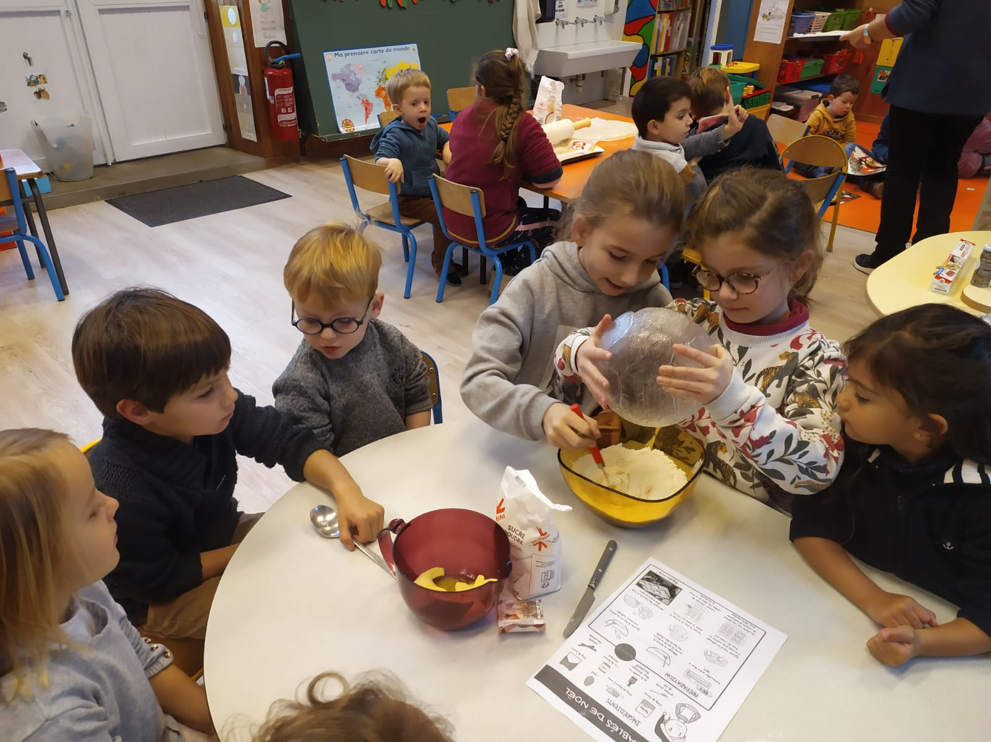

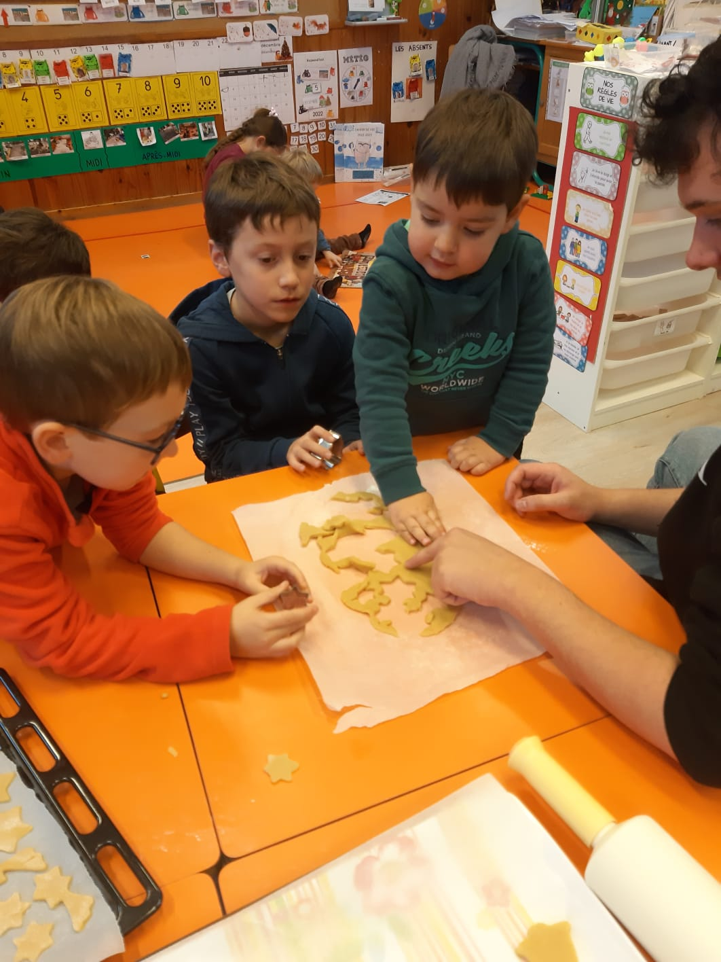

Les GS-CP et CM1-CM2 ont réalisé des guirlandes naturelles.

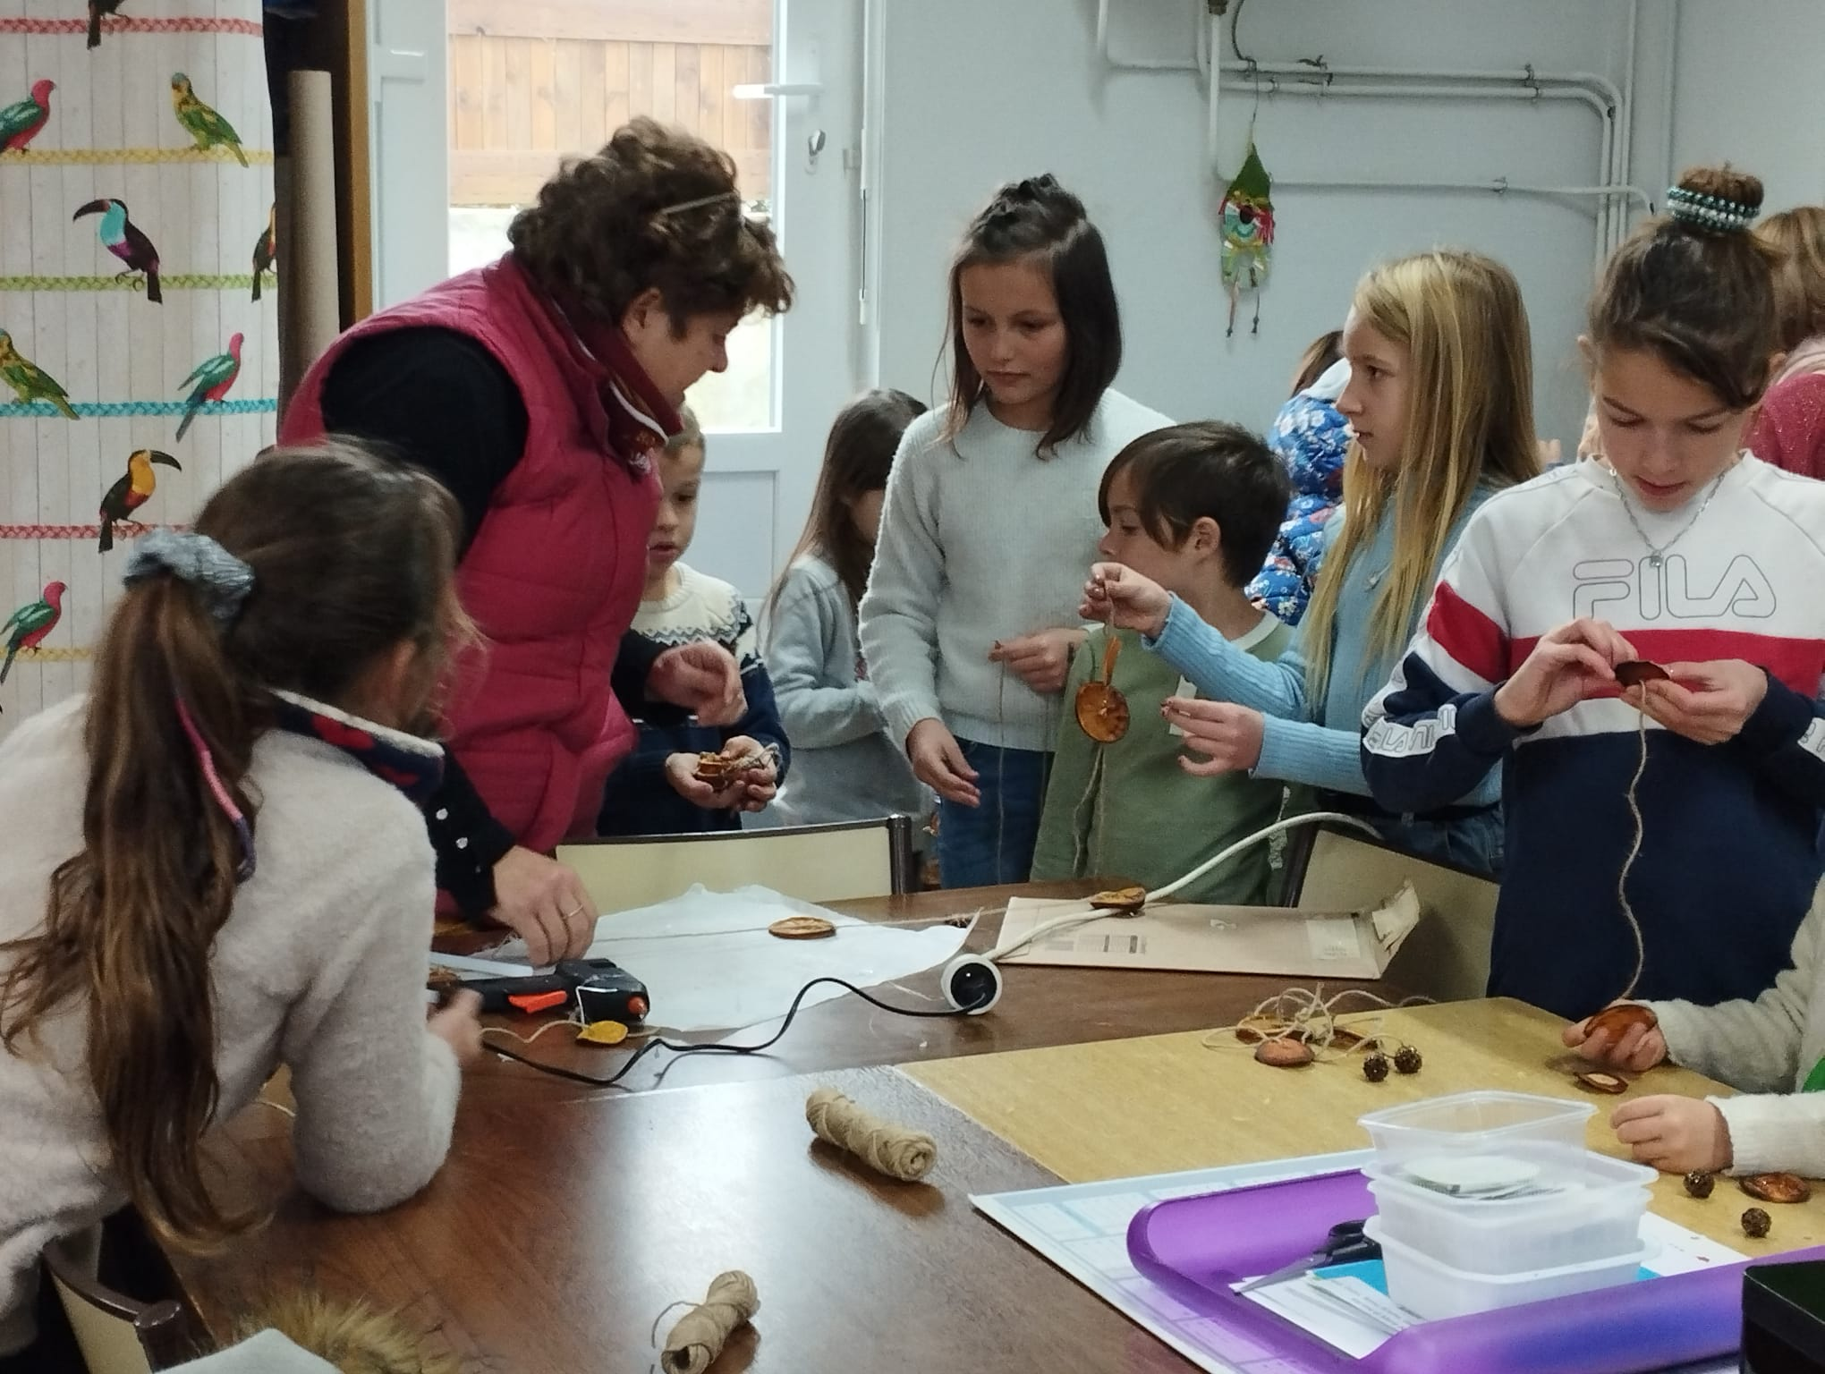

les.
